**Báo cáo để tài “Xây dựng website tìm kiếm việc làm part-time cho sinh viên”**

1 Giới thiệu

* 1. Mục đích

Tài liệu này nhầm mục đích mô tả các yêu cầu, tính năng của hệ thống.

* 1. Phạm vi

Tổng quan bài toán:

Hiện nay với sinh viên ngoài việc tiếp thu kiến thức trên giảng đường thì việc học hỏi thêm các kiến thức ở môi trường làm việc cũng rất được các sinh viên quan tâm. Do đó việc được tiếp xúc, làm việc với môi trường đi làm tạo lợi thế cho sinh viên khi ra trường. Tuy nhiên, lịch học ở trên trường làm cho sinh viên không thể đi làm toàn thời gian mà chỉ có thể sắp xếp được một số thời gian nhất định trong tuần.

Đối với doanh nghiệp, nhu cầu về nhân sự chất lượng là rất lớn. Tuy nhiên trong thực tế, các doanh nghiệp lại mất một khoảng thời gian nhất định để đào tạo lại nhân sự khi mới ra trường để có thể đảm bào làm việc.

Từ thực tế như trên, em sẽ xây dựng website cho phép sinh viên có thể tìm kiếm các công việc phù hợp với lịch học từ danh sách các công việc mà doanh nghiệp đưa ra.

* 1. Từ điền thuật ngữ
  2. Tài liệu tham khảo

2 Tổng quan

2.1 Các tác nhân

Phần mềm gồm 3 tác nhân chinh:

* Quản trị viên: là người quản trị phần mềm, ngoài chức năng quản lý tài khoản người dùng, quản trị viên còn quản lý danh mục ngành nghề
* Sinh viên: là người đăng nhập vào hệ thống với tư cách là sinh viên
* Doanh nghiệp: là tác nhân đăng nhập vào hệ thống với tư cách là doanh nghiệp.

2.2 Biểu đồ use case tổng quan

Sinh viên khi đăng nhập thành công với vai trò là sinh viên thì có thể quản lý hồ sơ cá nhân, ứng tuyển công việc, đánh giá công việc khi đã hoàn thành

Doanh nghiệp khi đăng nhập thành công với tư cách doanh nghiệp có thể quản lý các công việc đã tải lên, có thể xem thống kê về các chỉ số liên quan, quản lý danh sách ứng viên

Admin có quyền quản lý tài khoản và quản lý các loại ngành nghề có trong hệ thống

2.3 Biểu đồ usecase phân rã

2.4 Quy trình nghiệp vụ

2.4.1 Quy trình quản lý hồ sơ cá nhân

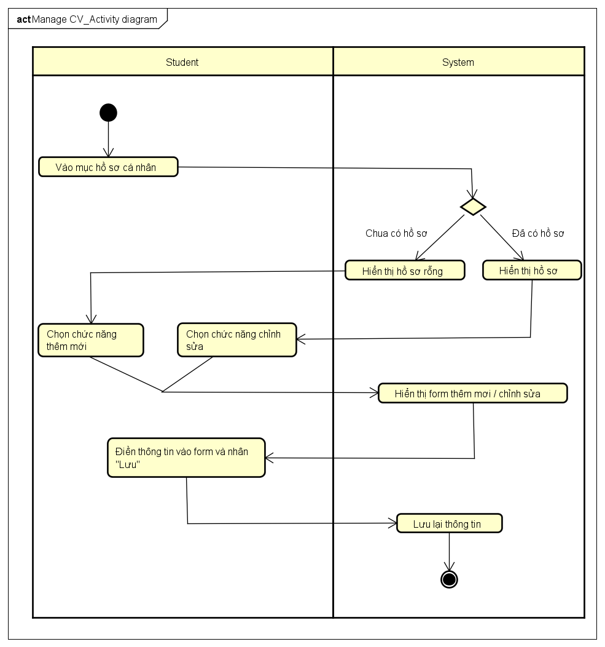

2.4.2 Quy trình nộp hồ sơ ứng tuyển

2.4.4 Quy trình đánh giá công việc

2.4.5 Quy trình quản lý danh mục ngành nghề

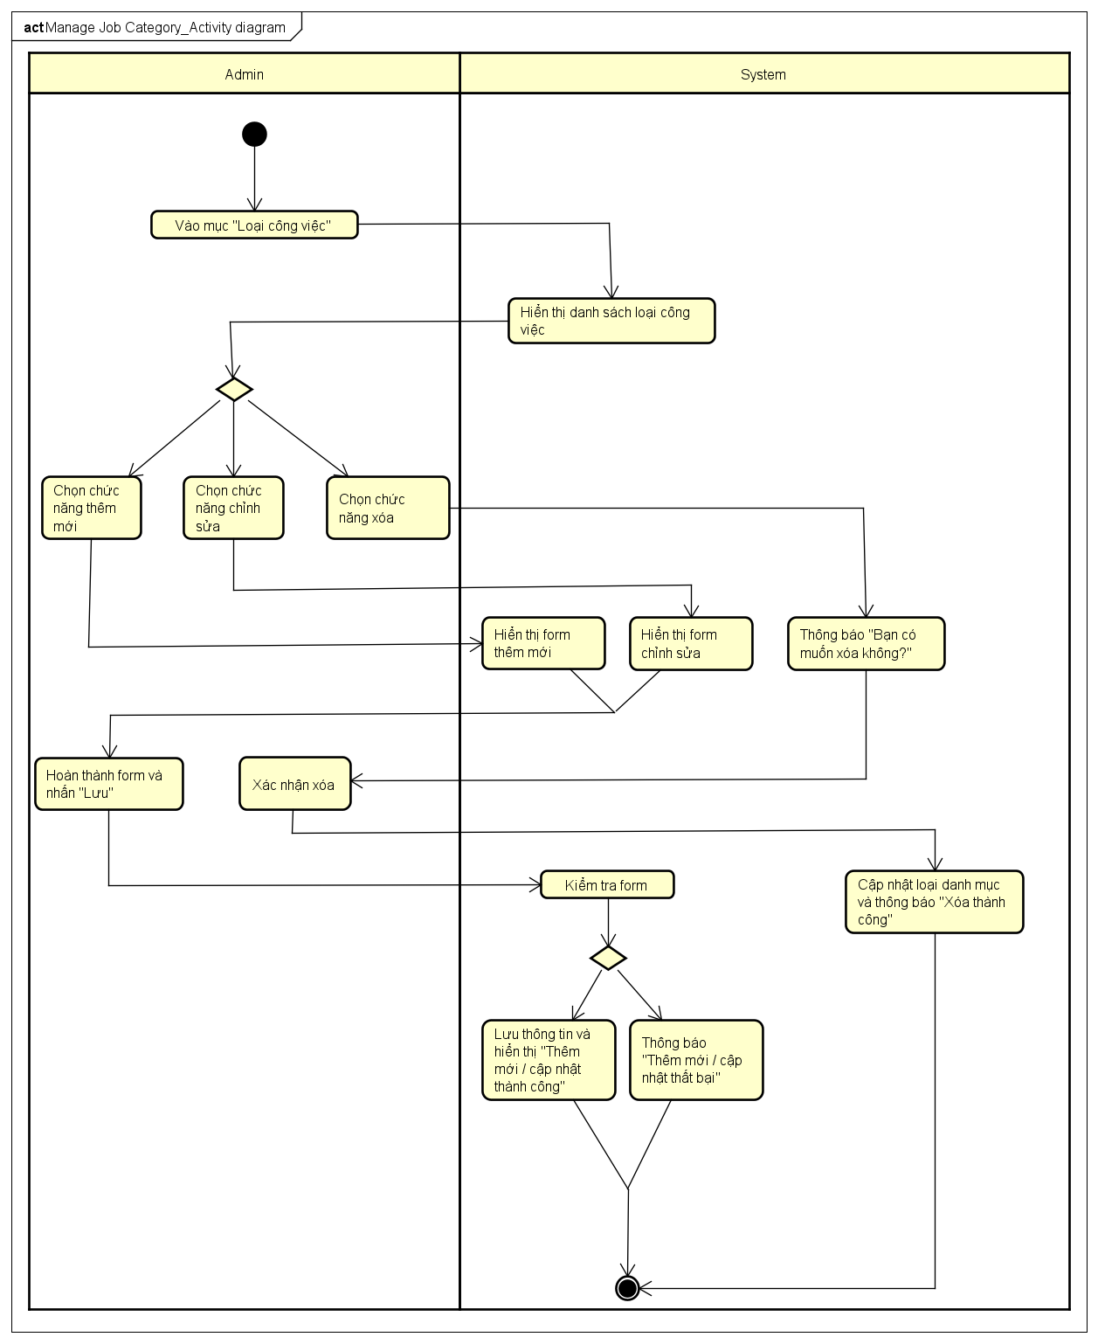

2.4.6 Quy trình quản lý tài khoản

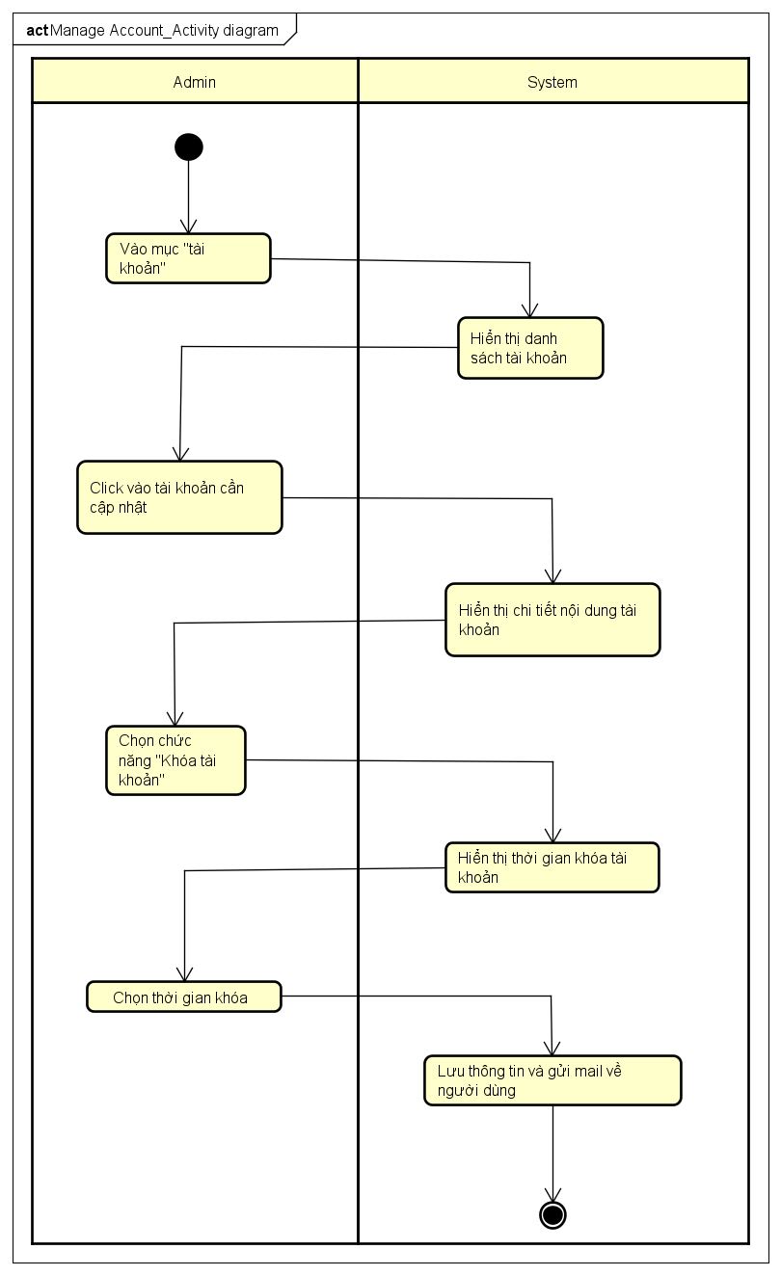

3 Đặc tả chức năng

3.1 Đặc tả usecase UC001 “Manage CV”

3.1.1 Thêm mới

|  |  |  |  |
| --- | --- | --- | --- |
| Mã Use case | UC001 | Tên Use case | Manage CV |
| Tác nhân | Sinh viên | | |
| Tiền điều kiện | Người dùng đăng nhập thành công với vai trò là Sinh viên | | |
| Luồng sự kiện chính  (Thành công) | |  |  |  | | --- | --- | --- | | STT | Thực hiện bởi | Hành động | | 1 | Sinh viên | Vào mục hồ sơ cá nhân | | 2 | Hệ thống | Hiển thị hồ sơ rỗng | | 3 | Sinh viên | Chọn chức năng Thêm mới | | 4 | Hệ thống | Hiển thị form thêm mới | | 5 | Sinh viên | Hoàn thành form thêm mới và nhấn lưu | | 6 | Hệ thống | Kiểm tra form hợp lệ hay không | | 7 | Hệ thống | Thông báo thêm mới thành công và hiển thị hồ sơ lên màn hình | | | |
| Luồng sự kiện thay thế | |  |  |  | | --- | --- | --- | | STT | Thực hiện bởi | Hành động | | 6a | Hệ thống | thông báo lỗi: form không hợp lệ, thêm mới không thành công | | | |
| Hậu điều kiện | Không | | |

3.1.2 Cập nhật

|  |  |  |  |
| --- | --- | --- | --- |
| Mã Use case | UC001 | Tên Use case | Manage CV |
| Tác nhân | Sinh viên | | |
| Tiền điều kiện | Người dùng đăng nhập thành công với vai trò là Sinh viên | | |
| Luồng sự kiện chính  (Thành công) | |  |  |  | | --- | --- | --- | | STT | Thực hiện bởi | Hành động | | 1 | Sinh viên | Vào mục hồ sơ cá nhân | | 2 | Hệ thống | Hiển thị hồ sơ sinh viên | | 3 | Sinh viên | Chọn chức năng Cập nhật | | 4 | Hệ thống | Hiển thị form cập nhật | | 5 | Sinh viên | Hoàn thành form cập nhật và nhấn lưu | | 6 | Hệ thống | Kiểm tra form hợp lệ hay không | | 7 | Hệ thống | Thông báo cập nhật thành công và hiển thị hồ sơ lên màn hình | | | |
| Luồng sự kiện thay thế | |  |  |  | | --- | --- | --- | | STT | Thực hiện bởi | Hành động | | 6a. | Hệ thống | thông báo lỗi: form không hợp lệ, cập nhật không thành công | | | |
| Hậu điều kiện | Không | | |

* Dữ liệu đầu vào của hồ sơ:

|  |  |  |  |  |  |
| --- | --- | --- | --- | --- | --- |
| **STT** | **Trường dữ liệu** | **Mô tả** | **Bắt buộc?** | **Điều kiện hợp lệ** | **Ví dụ** |
| 1 | Họ (*) |  | Có | Bao gồm chữ cái, chữ số và dấu _ | Lê |
| 2 | Tên đệm |  | Không | Bao gồm chữ cái, chữ số và dấu _ | Phương |
| 3 | Tên (*) |  | Có | Bao gồm chữ cái, chữ số và dấu _ | Nam |
| 4 | MSSV (*) |  | Có | Theo quy định của trường HUST (gồm 8 chữ số) | 20183957 |
| 5 | Số điện thoại |  | Không | Dãy số có 10-12 chữ số | 0332430458 |
| 6 | Địa chỉ |  | Không | Tối đa 200 ký tự | 102 Khương Trung, Thanh Xuân, Hà Nội |
| 7 | Giải thưởng |  | Không | Không quá 500 ký tự | HSG Quốc gia môn Toán … |
| 8 | Chứng chỉ |  | Không | Không quá 500 ký tự | TOEIC 600, … |
| 9 | Điểm mạnh |  | Không | Không quá 500 ký tự | Thuật toán, … |
| 10 | Điểm yếu |  | Không | Không quá 500 ký tự |  |
| 11 | Sở thích |  | Không | Không quá 500 ký tự |  |

3.2 Đặc tả usecase UC002 “Apply Job”

|  |  |  |  |
| --- | --- | --- | --- |
| Mã Use case | UC002 | Tên Use case | Apply Job |
| Tác nhân | Sinh viên | | |
| Tiền điều kiện | Người dùng đăng nhập thành công với vai trò là Sinh viên | | |
| Luồng sự kiện chính  (Thành công) | |  |  |  | | --- | --- | --- | | STT | Thực hiện bởi | Hành động | | 1 | Sinh viên | Tìm kiếm công việc | | 2 | Hệ thống | Hiển thị danh sách công việc phù hợp | | 3 | Sinh viên | Click vào một công việc cụ thể | | 4 | Hệ thống | Hiển thị chi tiết nội dung công việc | | 5 | Sinh viên | Chọn chức năng ứng tuyển công việc | | 6 | Hệ thống | Kiểm tra sinh viên có đủ điều kiện hay không | | 7 | Hệ thống | Lưu thông tin và thông báo “Hồ sơ đã được chuyển đến doanh nghiệp” | | | |
| Luồng sự kiện thay thế | |  |  |  | | --- | --- | --- | | STT | Thực hiện bởi | Hành động | | 6a | Hệ thống | Thông báo: “Sinh viên không đủ điều kiện ứng tuyển” | | | |
| Hậu điều kiện | Không | | |

3.3 Đặc tả usecase UC003 “Review Job”

|  |  |  |  |
| --- | --- | --- | --- |
| Mã Use case | UC003 | Tên Use case | Apply Job |
| Tác nhân | Sinh viên | | |
| Tiền điều kiện | Người dùng đăng nhập thành công với vai trò là Sinh viên | | |
| Luồng sự kiện chính  (Thành công) | |  |  |  | | --- | --- | --- | | STT | Thực hiện bởi | Hành động | | 1 | Sinh viên | Chọn chức năng đánh giá công việc | | 2 | Hệ thống | Kiểm tra sinh viên đủ điều kiện đánh giá công việc hay không | | 3 | Sinh viên | Hiển thị form đánh giá | | 4 | Hệ thống | Hoàn thành form đánh giá và nhấn “Lưu” | | 5 | Sinh viên | Lưu đánh giá và thông báo “Thêm đánh giá thành công” | | | |
| Luồng sự kiện thay thế | |  |  |  | | --- | --- | --- | | STT | Thực hiện bởi | Hành động | | 2a | Hệ thống | Thông báo: “Sinh viên không đủ điều kiện đánh giá công việc” | | | |
| Hậu điều kiện | Không | | |

*Dữ liệu đầu vào form đánh giá

|  |  |  |  |  |  |
| --- | --- | --- | --- | --- | --- |
| **STT** | **Trường dữ liệu** | **Mô tả** | **Bắt buộc?** | **Điều kiện hợp lệ** | **Ví dụ** |
| 1 | Nhận xét (*) |  | Có | Không quá 500 ký tự |  |
| 2 | Xếp hạng |  | Có |  |  |
| 3 | File đánh giá (*) |  | Có | File pdf | Nam |

3.4 Đặc tả usecase UC004 “Manage Job”

3.4.1 Thêm mới

|  |  |  |  |
| --- | --- | --- | --- |
| Mã Use case | UC004 | Tên Use case | Manage Job |
| Tác nhân | Doanh nghiệp | | |
| Tiền điều kiện | Người dùng đăng nhập thành công với vai trò là Doanh nghiệp | | |
| Luồng sự kiện chính  (Thành công) | |  |  |  | | --- | --- | --- | | STT | Thực hiện bởi | Hành động | | 1 | Doanh nghiệp | Vào mục công việc | | 2 | Hệ thống | Hiển thị danh sách công việc | | 3 | Doanh nghiệp | Chọn chức năng Thêm mới | | 4 | Hệ thống | Hiển thị form thêm mới | | 5 | Doanh nghiệp | Hoàn thành form thêm mới và nhấn lưu | | 6 | Hệ thống | Kiểm tra form hợp lệ hay không | | 7 | Hệ thống | Lưu dữ liệu và thực hiện thông báo thêm mới thành công | | | |
| Luồng sự kiện thay thế | |  |  |  | | --- | --- | --- | | STT | Thực hiện bởi | Hành động | | 6a | Hệ thống | thông báo lỗi: form không hợp lệ, thêm mới không thành công | | | |
| Hậu điều kiện | Không | | |

3.4.2 Cập nhật

|  |  |  |  |
| --- | --- | --- | --- |
| Mã Use case | UC004 | Tên Use case | Manage Job |
| Tác nhân | Doanh nghiệp | | |
| Tiền điều kiện | Người dùng đăng nhập thành công với vai trò là Doanh nghiệp | | |
| Luồng sự kiện chính  (Thành công) | |  |  |  | | --- | --- | --- | | STT | Thực hiện bởi | Hành động | | 1 | Doanh nghiệp | Vào mục công việc | | 2 | Hệ thống | Hiển thị danh sách công việc | | 3 | Doanh nghiệp | Chọn chức năng Cập nhật | | 4 | Hệ thống | Hiển thị form cập nhật | | 5 | Doanh nghiệp | Hoàn thành form cập nhật và lưu | | 6 | Hệ thống | Kiểm tra form hợp lệ hay không | | 7 | Hệ thống | Cập nhật dữ liệu và thông báo cập nhật thành công | | | |
| Luồng sự kiện thay thế | |  |  |  | | --- | --- | --- | | STT | Thực hiện bởi | Hành động | | 6a | Hệ thống | thông báo lỗi: form không hợp lệ, cập nhật không thành công | | | |
| Hậu điều kiện | Không | | |

* Dữ liệu đầu vào của công việc

|  |  |  |  |  |  |
| --- | --- | --- | --- | --- | --- |
| **STT** | **Trường dữ liệu** | **Mô tả** | **Bắt buộc?** | **Điều kiện hợp lệ** | **Ví dụ** |
| 1 | Mã công việc (*) |  | Có | Không quá 100 ký tự, chỉ chứa chữ cái, chữ số và ký tự _ | JOB_1123_1 |
| 1 | Tên công việc (*) |  | Có | Không quá 200 ký tự |  |
| 2 | Mô tả công việc (*) |  | Có | Không quá 500 ký tự |  |
| 3 | Thời gian làm việc thứ 2 |  | Không | Giờ bắt đầu và giờ kết thúc | 13h30 đến 17h30 |
| 4 | Thời gian làm việc thứ 3 |  | Không | Giờ bắt đầu và giờ kết thúc |  |
| 5 | Thời gian làm việc thứ 4 |  | Không | Giờ bắt đầu và giờ kết thúc |  |
| 6 | Thời gian làm việc thứ 5 |  | Không | Giờ bắt đầu và giờ kết thúc |  |
| 7 | Thời gian làm việc thứ 6 |  | Không | Giờ bắt đầu và giờ kết thúc |  |
| 8 | Thời gian làm việc thứ 7 |  | Không | Giờ bắt đầu và giờ kết thúc |  |
| 9 | Mức lương |  | Không | Tính theo VND |  |
| 10 | Ngành, nghề (*) |  | Có | Combobox theo loại ngành nghề |  |
| 11 | Địa điểm làm việc |  | Không | Không quá 200 ký tự |  |
| 12 | Yêu cầu công việc |  | Không | Không quá 500 ký tự |  |
| 13 | Ghi chú |  | Không | Không quá 500 ký tự |  |
| 14 | Trạng thái công việc (*) |  | Có | Đang tuyển / Không tuyển |  |
| 15 | File mô tả |  | Không | Loại file: pdf |  |

3.4.3 Xóa

|  |  |  |  |
| --- | --- | --- | --- |
| Mã Use case | UC004 | Tên Use case | Manage Job |
| Tác nhân | Doanh nghiệp | | |
| Tiền điều kiện | Người dùng đăng nhập thành công với vai trò là Doanh nghiệp | | |
| Luồng sự kiện chính  (Thành công) | |  |  |  | | --- | --- | --- | | STT | Thực hiện bởi | Hành động | | 1 | Doanh nghiệp | Vào mục công việc | | 2 | Hệ thống | Hiển thị danh sách công việc | | 3 | Doanh nghiệp | Chọn công việc cần xóa | | 4 | Hệ thống | Hiển thị chi tiết công việc | | 5 | Doanh nghiệp | Chọn chức năng xóa | | 6 | Hệ thống | Thông báo “Bạn có muốn xóa công việc này không” | | 7 | Doanh nghiệp | Xác nhận xóa | | 8 | Hệ thống | Cập nhật dữ liệu và thông báo “Xóa thành công” | | | |
| Luồng sự kiện thay thế | |  |  |  | | --- | --- | --- | | STT | Thực hiện bởi | Hành động | | 7a | Doanh nghiệp | Bỏ chọn xóa | | 8a | Hệ thống | Quay trở lại hiển thị chi tiết công việc | | | |
| Hậu điều kiện | Không | | |

3.5 Đặc tả usecase UC005 “Manage applicant”

|  |  |  |  |
| --- | --- | --- | --- |
| Mã Use case | UC005 | Tên Use case | Manage Applicant |
| Tác nhân | Doanh nghiệp | | |
| Tiền điều kiện | Người dùng đăng nhập thành công với vai trò là Doanh nghiệp | | |
| Luồng sự kiện chính  (Thành công) | |  |  |  | | --- | --- | --- | | STT | Thực hiện bởi | Hành động | | 1 | Doanh nghiệp | Vào mục ứng viên | | 2 | Hệ thống | Hiển thị danh sách ưng viên + công việc | | 3 | Doanh nghiệp | Click vào ứng viên + công việc | | 4 | Hệ thống | Hiển thị chi tiết công việc + ứng viên | | 5 | Doanh nghiệp | Chọn chấp nhận ứng viên | | 6 | Hệ thống | Cập nhật dữ liệu, thông báo chấp nhận thành công và gửi mail thông báo đến cho sinh viên | | | |
| Luồng sự kiện thay thế | |  |  |  | | --- | --- | --- | | STT | Thực hiện bởi | Hành động | | 5a | Doanh nghiệp | Chọn từ chối sinh viên | | 8a | Hệ thống | Cập nhật dữ liệu, thông báo từ chối thành công và gửi mail thông báo đến cho sinh viên | | | |
| Hậu điều kiện | Không | | |

3.6 Đặc tả usecase UC006 “Manage Job Category”

3.6.1 Thêm mới

|  |  |  |  |
| --- | --- | --- | --- |
| Mã Use case | UC006 | Tên Use case | Manage Job Category |
| Tác nhân | Admin | | |
| Tiền điều kiện | Người dùng đăng nhập thành công với vai trò là Admin | | |
| Luồng sự kiện chính  (Thành công) | |  |  |  | | --- | --- | --- | | STT | Thực hiện bởi | Hành động | | 1 | Admin | Vào mục loại công việc | | 2 | Hệ thống | Hiển thị danh sách loại công việc | | 3 | Admin | Click vào chọn chức năng thêm mới | | 4 | Hệ thống | Hiển thị popup thêm mới loại công việc | | 5 | Admin | Nhập tên ngành cần thêm | | 6 | Hệ thống | Lưu dữ liệu và thông báo thêm mới thành công | | | |
| Luồng sự kiện thay thế | Không | | |
| Hậu điều kiện | Không | | |

3.6.2 Cập nhật

|  |  |  |  |
| --- | --- | --- | --- |
| Mã Use case | UC006 | Tên Use case | Manage Job Category |
| Tác nhân | Admin | | |
| Tiền điều kiện | Người dùng đăng nhập thành công với vai trò là Admin | | |
| Luồng sự kiện chính  (Thành công) | |  |  |  | | --- | --- | --- | | STT | Thực hiện bởi | Hành động | | 1 | Admin | Vào mục loại công việc | | 2 | Hệ thống | Hiển thị danh sách loại công việc | | 3 | Admin | Click chức năng cập nhật loại danh mục | | 4 | Hệ thống | Hiển thị popup cập nhật loại danh mục | | 5 | Admin | Nhập tên loại danh mục cần chỉnh sửa | | 6 | Hệ thống | Thông báo cập nhật thành công | | | |
| Luồng sự kiện thay thế | Không | | |
| Hậu điều kiện | Không | | |

3.7 Đặc tả usecase UC007 “Manage account”

3.7.1 Khóa tài khoản

|  |  |  |  |
| --- | --- | --- | --- |
| Mã Use case | UC007 | Tên Use case | Manage Account |
| Tác nhân | Admin | | |
| Tiền điều kiện | Người dùng đăng nhập thành công với vai trò là Admin | | |
| Luồng sự kiện chính  (Thành công) | |  |  |  | | --- | --- | --- | | STT | Thực hiện bởi | Hành động | | 1 | Admin | Vào mục tài khoản | | 2 | Hệ thống | Hiển thị danh sách tài khoản | | 3 | Admin | Click vào tài khoản cần khóa | | 4 | Hệ thống | Hiển thị chi tiết tài khoản cần khóa | | 5 | Admin | Chọn chức năng khóa tài khoản | | 6 | Hệ thống | Hiển thị popup chọn thời gian khóa tài khoản | | 7 | Admin | Chọn khoảng thời gian khóa tài khoản | | 8 | Hệ thống | Cập nhật dữ liệu, thông báo khóa thành công và gửi email đến tài khoản bị khóa | | | |
| Luồng sự kiện thay thế | Không | | |
| Hậu điều kiện | Không | | |

3.6.2 Thêm mới tài khoản

|  |  |  |  |
| --- | --- | --- | --- |
| Mã Use case | UC007 | Tên Use case | Manage Account |
| Tác nhân | Admin | | |
| Tiền điều kiện | Người dùng đăng nhập thành công với vai trò là Admin | | |
| Luồng sự kiện chính  (Thành công) | |  |  |  | | --- | --- | --- | | STT | Thực hiện bởi | Hành động | | 1 | Admin | Vào mục tài khoản | | 2 | Hệ thống | Hiển thị danh sách tài khoản | | 3 | Admin | Chọn chức năng thêm mới | | 4 | Hệ thống | Hiển thị màn hình thêm mới tài khoản | | 5 | Admin | Hoàn thành form thêm mới và nhấn “Lưu” | | 6 | Hệ thống | Kiểm tra form hợp lệ hay chưa? | | 7 | Hệ thống | Lưu dữ liệu, thông báo thêm mới thành công và gửi email đến tài khoản thêm mới | | | |
| Luồng sự kiện thay thế | |  |  |  | | --- | --- | --- | | STT | Thực hiện bởi | Hành động | | 6a | Hệ thống | Thông báo form không hợp lệ và thông báo thêm mới không thành công | | | |
| Hậu điều kiện | Không | | |

* Dữ liệu đầu vào của form thêm mới tài khoản

|  |  |  |  |  |  |
| --- | --- | --- | --- | --- | --- |
| **STT** | **Trường dữ liệu** | **Mô tả** | **Bắt buộc?** | **Điều kiện hợp lệ** | **Ví dụ** |
| 1 | Email (*) |  | Có | Đúng định dạng email | Nam.lp183957@hust.edu.vn |
| 1 | Loại người dùng (*) |  | Có | Sinh viên / Doanh nghiệp |  |

Chương 3 CÔNG NGHỆ SỬ DỤNG

Trong đồ án, tôi đã có cơ hội làm việc với các công nghệ và thư viên quan trọng trong quá trình thiết kế, phân tích và phát triển hệ thống. Dưới đây là các công nghệ mà tôi đá sử dụng và một số công cụ để hoàn thành đồ án này.

3.1 Công nghệ

3.1.1 Java Spring Boot



**Spring Boot** là một dự án phát triển bởi JAV (ngôn ngữ java) trong hệ sinh thái Spring framework. Nó giúp cho các lập trình viên chúng ta đơn giản hóa quá trình lập trình một ứng dụng với Spring, chỉ tập trung vào việc phát triển business cho ứng dụng. Trong đồ án này tôi đã sử dụng Spring Boot để phát triển phần back end cho hệ thống.

3.1.2 Posgresql



**PostgreSQL** là một hệ thống quản trị cơ sở dữ liệu quan hệ-đối tượng có mục đích chung, hệ thống cơ sở dữ liệu mã nguồn mở tiên tiến nhất hiện nay. Trong đồ án tốt nghiệp của mình, tôi đã sử dụng hệ quản trị cơ sở dữ liệu Postgresql để xây dựng và quản trị dữ liệu cho hệ thống của mình.

3.1.3 ReactJS



**ReactJS** là một opensource được phát triển bởi Facebook, ra mắt vào năm 2013, bản thân nó là một thư viện Javascript được dùng để để xây dựng các tương tác với các thành phần trên website. Một trong những điểm nổi bật nhất của ReactJS đó là việc render dữ liệu không chỉ thực hiện được trên tầng Server mà còn ở dưới Client nữa. Trong đồ án này, tôi đã sử dụng thư viện ReactJS để phát triển phần front end của mình

3.1.4 HTML, CSS, JS, Bootstrap

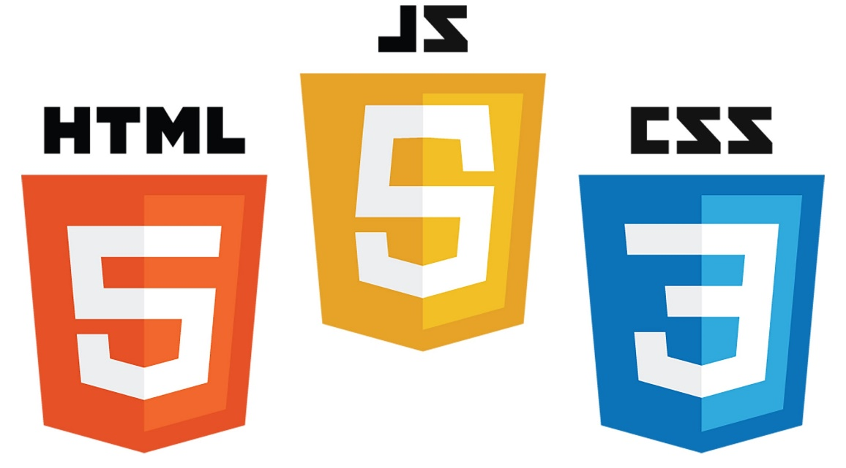



Đây là các công nghệ giúp phát triển giao diện người dùng, trong đó:

* HTML (HyperText Markup Language): là ngôn ngữ đánh dấu siêu văn bản, HTML sử dụng các thẻ để xác định các loại nội dung khác nhau và mục đích phục vụ cho trang web.
* CSS (Cascading Style Sheets): CSS quy định các thành phần HTML sẽ xuất hiện trên website như thế nào.
* Javascript: là một ngôn ngữ lập trình được Brendan Eich ra mắt vào năm 1995. Ngôn ngữ giúp một trang web chuyển từ trạng thái động sang trạng thái tĩnh. Javascript có khả năng tạo tương tác để cải thiện hiệu suất của máy chủ, nâng cao trải nghiệm website của người dùng.
* Bootstrap: là một framework bao gồm các HTML, CSS và JavaScript template dùng để phát triển website. Bootstrap cho phép quá trình thiết kế website diễn ra nhanh chóng và dễ dàng hơn dựa trên những thành tố cơ bản sẵn có.

3.2 Công cụ sử dụng để thiết kế

3.2.1 Draw.io

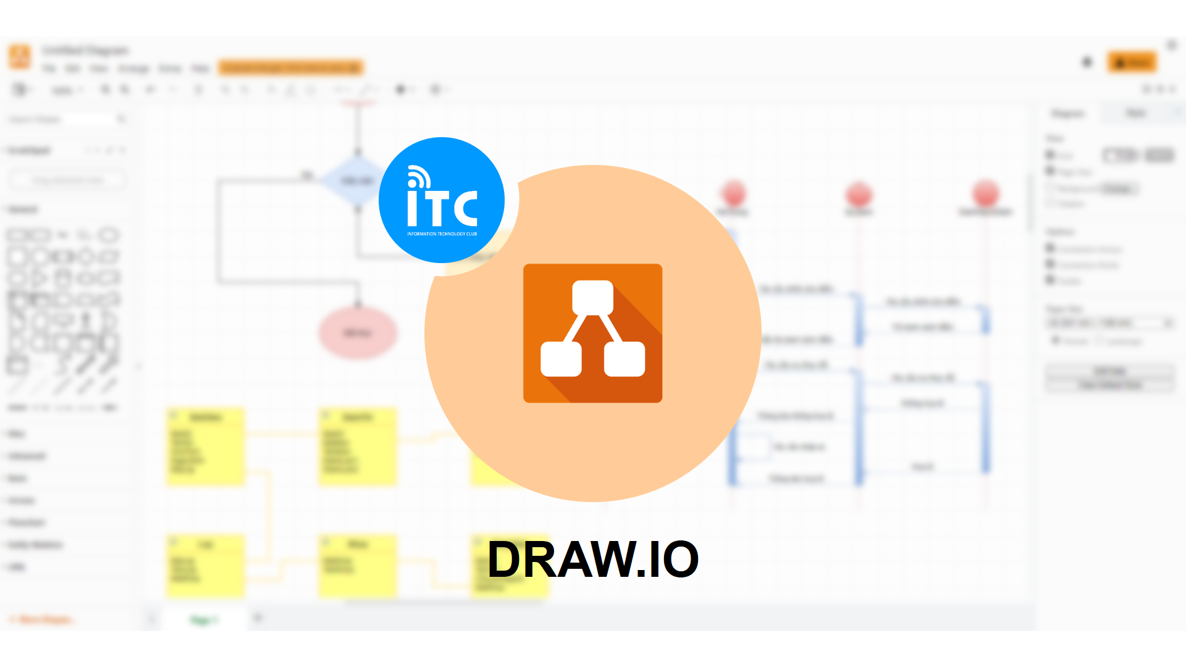

**Draw.io** được biết đến là một website cung cấp nền tảng cho người dùng vẽ các biểu đồ, mô hình, sơ đồ đơn giản. Đặc biệt, người dùng có thể sử dụng online không cần cài đặt vào máy, không bị giới hạn số lần sử dụng và hoàn toàn miễn phí. Đây cũng là một công cụ đắc lực giúp tôi hoàn thành các bản vẽ thiết kế phần mềm.

3.2.2 Astah UML

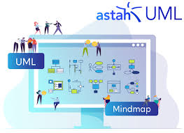

Astah UML là một trình soạn thảo URL với trọng lượng nhẹ tích hợp với ERD, DFD, CRUD và tích hợp những tính năng cho phát triển phần mềm. Công cụ này đã giúp tôi thiết kế biểu đồ lớp, biểu đồ usecase tổng quát được dễ dàng hơn.

3.3 Công cụ để phát triển

3.3.1 IDE Intellij

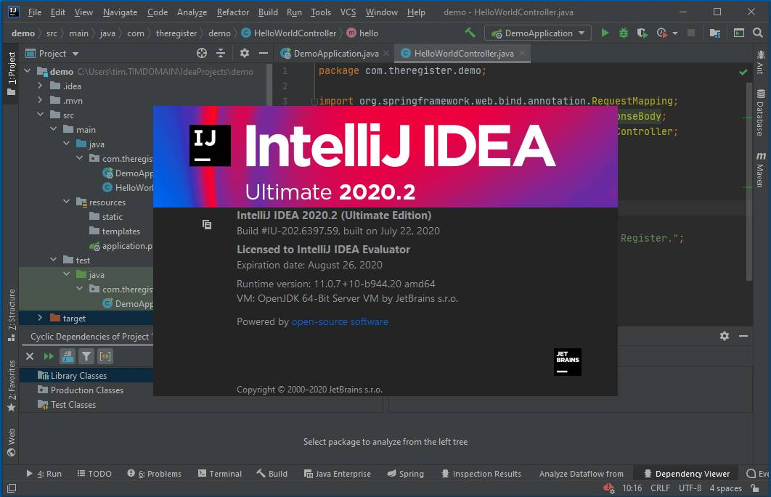

**Intellij IDEA** là một trình IDE dùng để lập trình Java (nó cũng được sử dụng để lập trình một số ngôn ngữ khác như Node.js, python. . . ). Trong đồ án tốt nghiệp, tôi đã sử dụng IntelliJ IDE để lập trình Java Spring Boot cho phần.

3.3.2 Text editor Visual Studio Code

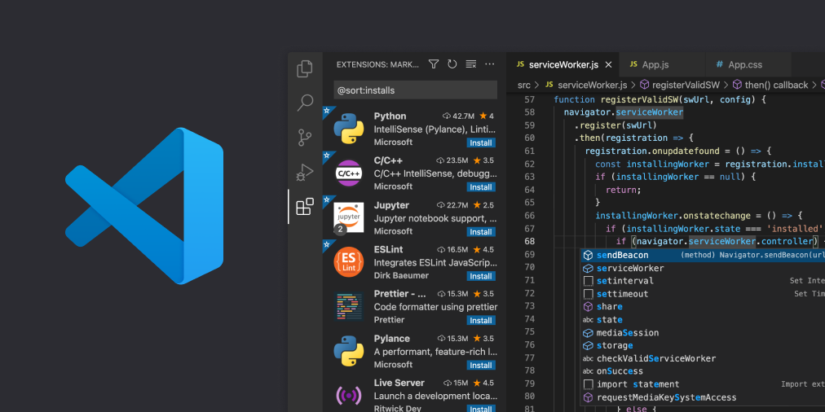

**Visual Studio Code** (VS Code hay VSC) là một trong những trình soạn thảo mã nguồn phổ biến nhất được sử dụng bởi các lập trình viên. Nhanh, nhẹ, hỗ trợ đa nền tảng, nhiều tính năng và là mã nguồn mở chính là những ưu điểm vượt trội khiến VS Code ngày càng được ứng dụng rộng rãi. Tôi đã sử dụng VS Code để phát triển code xây dựng giao diện cho người dùng.

CHƯƠNG 4: THỰC NGHIỆM VÀ ĐÁNG GIÁ

4.1 Thiết kế kiến trúc

4.1.1 Lựa chọn kiến trúc phần mềm

Để xây dựng ứng dụng của mình, tôi đã sử dụng kiến trúc ba tầng . Kiến trúc ba tầng được sử dụng để tổ chức các ứng dụng thành ba tầng: Tầng trình diện, tầng ứng dụng và tầng dữ liệu. Trong đó:

* Tầng trình diễn là giao diện của người dùng, là tầng giao tiếp của ứng dụng, nơi mà người dùng cuối tương tác với ứng dụng. Mục đích chính của nó là hiển thị thông tin và thu thập các yêu cầu của người dùng. Tầng trình diễn có thể chạy trên trình duyệt web, có thể như ứng dụng máy tình bàn hoặc giao diện đồ họa của người dùng.
* Tấng ứng dụng hay còn được gọi là tầng logic hoặc tầng giữa, đây là tầng trung tâm của ứng dụng. Tại tầng này, thông tin được thu thập từ tầng trình diễn sẽ được xử lý bằng các biện pháp nghiệp vụ, xử lý logic... Tại tầng ứng dụng, chúng ta cũng có thể thêm, sửa, xóa dữ liệu từ tầng dữ liệu. Tầng ứng dụng thường được phát triển bằng các ngôn ngữ như Python, Java, PHP, Perl và giao tiếp với tầng ứng dụng bằng các lệnh gọi API. Trong đồ án này, để phát triển tầng ứng dụng, chúng tôi đã sử dụng ngôn ngữ lập trình Java.
* Tầng dữ liệu hay còn gọi là tầng cơ sở dữ liệu. Tại đây, các dữ liệu đã được xử lý tại tầng ứng dụng sẽ được lưu trữ và quản lý. Tầng dữ liệu có thể là một hệ quản trị cơ sở dữ liệu quan hệ như MySQL, MariaDB, Oracle, PostgreSQL... Trong đồ án này, chúng tôi đã sử dụng hệ quản trị cơ sở dữ liệu PostgreSQL, là tầng dữ liệu trong ứng dụng của mình.

Hình 4.1: Sơ đồ kiến trúc 3 tầng

Trong hình 4.1, ta thấy tầng ứng dụng có 3 lớp: Lớp trình diễn, lớp nghiệp vụ và lớp lưu trữ.

* Lớp trình diễn là lớp nhận input của người dùng và chuyển dữ liệu cho lớp nghiệp vụ xử lý, kết quả thu được sẽ trả về giao diện cho người dùng. Trong đồ án này, lớp trình diễn chính là các lớp controller.
* Lớp nghiệp vụ là lớp xử lý logic nghiệp vụ chính. Trong đồ án này, lớp nghiệp vụ chính là các lớp service.
* Lớp lưu trữ là lớp thực hiện các câu truy vấn đến cơ sở dữ liệu để quản lý cũng như lưu trữ dữ liệu. Trong đồ án này, lớp lưu trữ chính là các lớp repository.

4.1.2 Thiết kế tổng quan

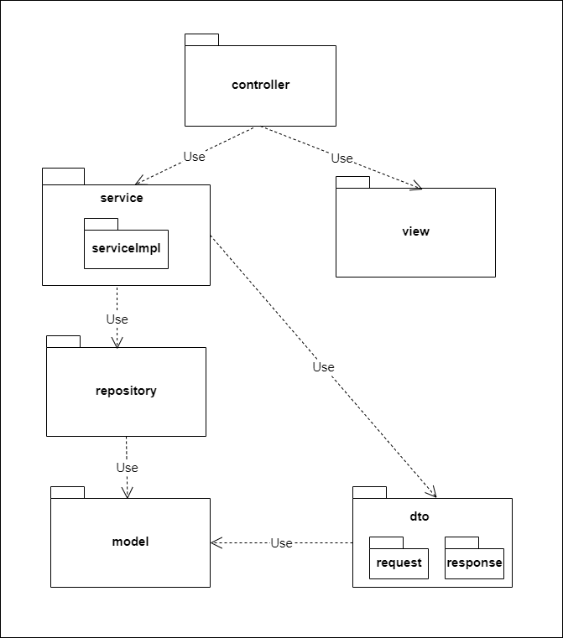

**Hình 4.2**: Biểu đồ phụ thuộc gói

Mục đích của từng package:

* **controller**: chứa các lớp controller, xử lý các yêu cầu của người dùng.
* **service**: chứa các lớp service, xử lý hầu hết các logic nghiệp vụ ở đây.
* **view**: chứa các lớp xây dựng giao diện của người dùng.
* **repository**: chứa các lớp gọi truy vấn đến cơ sở dữ liệu.
* **model**: chứa các lớp thực thể dữ liệu chính.
* **dto**: chứa các lớp là mở rộng các đối tượng thực thể ở package model.

Mối quan hệ giữa các gói:

* Gói **controller** sẽ sử dụng kết quả sau khi xử lý ở gói **service** để làm dữ liệu truyền qua **view** hiển thị.
* Gói **service** trong quá trình xử lý logic có sử dụng đến kết quả các câu truy vấn đến database, khi đó các lớp ở gói **service** sẽ gọi đến các lớp trong gói **repository.**
* Kết quả các câu truy vấn trong gói **repository** sẽ trả về các đối tượng tương ứng khai báo trong gói **model**.
* Các lớp trong gói **dto** là các tùy chỉnh dữ liệu trả về sau khi xử lý logic trong các gói **service**.

4.1.3 Thiết kế chi tiết gói

**Hình 4.3:** Biểu đồ thiết kế chi tiết gói

Trên đây là biểu đồ gói chi tiết mô tả tương tác giữa các gói **view**, **controller**, **service**, **model**, **dto**, **repository** với nhau. Sau đây là biểu đồ gói chi tiết mô tả tương tác giữa các gói để thực hiện các chức năng liên quan đến ứng tuyển công việc.

**Hình 4.4**: Biểu đồ thiết kế chi tiết gói cho chức năng ứng tuyển công việc.

Hình 4.4 mô tả tương tác giữa các package để thực hiện chức năng ứng tuyển công việc.

* Lớp ApplyJobController trong package controller phụ thuộc vào các lớp view. ApplyJobController chứa các hàm xử lý yêu cầu đầu vào của người dùng, và những yêu cầu này được thực hiện bởi người dùng thông qua các lớp HomeView và ApplyView.
* Các lớp controller là kết tập của các lớp service. Trong lớp ApplyJobController, các lớp service sẽ đóng vai trò xử lý logic các nghiệp vụ chính.
* Các lớp trong package serviceImpl sẽ thực thi các lớp service tương ứng
* Các lớp serviceImp là kết tập của các lớp repository. Lớp JobRepository và JobCategoryRepository sẽ thực hiện các truy vấn để lấy dữ liệu, làm kết quả cho các xử lý logic tương ứng trong lớp JobService và JobCategoryService.
* Các lớp repository phụ thuộc vào các lớp model. Kết quả trả về của các truy vấn trong lớp JobRepository và JobCategoryRepository.

4.2 Thiết kế chi tiết

4.2.1 Thiết kế giao diện

a Các yêu cầu về giao diện

Các thông số màn hình và thiết kế giao diện mà ứng dụng hướng tới là:

1 Giao diện đơn giản, thân thiện người dùng, kết quả hiện thị rõ ràng, tối ưu hơn khi sử dụng laptop hoặc máy tính để bàn.

2 Độ phân giải màn hình là 1920 x 1080.

3 Kích thước màn hình 15.6 inch.

4 Các thành phần giao diện được bố trí hợp lý, bố cục cân đối, hài hòa.

5 Các thành phần giao diện thể hiện rõ ràng các chức năng phần mềm hướng tới.

b Các màn hình giao diện

**Hình 4.5**: Màn hình trang chủ dành cho sinh viên

**Hình 4.6:** Màn hình chi tiết công việc dành cho sinh viên

**Hình 4.7**: Màn hình các công việc đã ứng tuyển danh cho sinh viên

**Hình 4.8:** Màn hình hồ sơ cá nhân của sinh viên

**Hình 4.9:** Màn hình trang chủ dành cho doanh nghiệp

**Hình 4.10:** Màn hình chi tiết công việc dánh cho doanh nghiệp

**Hình 4.11:** Màn hình danh sách ứng tuyển dành cho doanh nghiệp

**Hình 4.12**: Màn hình loại công việc dành cho admin

4.2.2 Thiết kế lớp

a Lớp JobService

Sau đây là thiết kế chi tiết chi tiết một số lớp quan trọng:

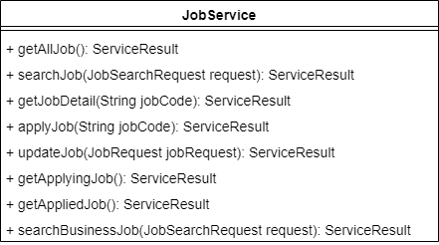

**Hình 4.13**: Lớp JobService

**Attribute**: Không

**Operator:**

|  |  |  |  |
| --- | --- | --- | --- |
| **#** | **Tên** | **Kiểu dữ liệu trả về** | **Mô tả (mục đích)** |
| 1 | getAllJob | ServiceResult | Lấy tất cả các công việc |

*Parameter:* Không

*Exception*: Không

|  |  |  |  |
| --- | --- | --- | --- |
| **#** | **Tên** | **Kiểu dữ liệu trả về** | **Mô tả (mục đích)** |
| 2 | searchJob | ServiceResult | Tìm kiếm công việc theo các trường filter |

*Parameter:*

* request (JobSearchRequest): các trường tìm kiếm

*Exception:* Không

|  |  |  |  |
| --- | --- | --- | --- |
| **#** | **Tên** | **Kiểu dữ liệu trả về** | **Mô tả (mục đích)** |
| 3 | getJobDetail | ServiceResult | Lấy chi tiết công việc |

*Parameter:*

* jobCode: mã công việc

*Exception*: Không

|  |  |  |  |
| --- | --- | --- | --- |
| **#** | **Tên** | **Kiểu dữ liệu trả về** | **Mô tả (mục đích)** |
| 4 | applyJob | ServiceResult | Ứng tuyển công việc |

*Parameter:*

* jobCode: mã công việc

*Exception*: Không

|  |  |  |  |
| --- | --- | --- | --- |
| **#** | **Tên** | **Kiểu dữ liệu trả về** | **Mô tả (mục đích)** |
| 5 | applyJob | ServiceResult | Ứng tuyển công việc |

*Parameter:*

* jobRequest (JobRequest): dữ liệu công việc cần cập nhật

*Exception*: Không

|  |  |  |  |
| --- | --- | --- | --- |
| **#** | **Tên** | **Kiểu dữ liệu trả về** | **Mô tả (mục đích)** |
| 6 | getApplyingJob | ServiceResult | Lấy các công việc đang ứng tuyển |

*Parameter:* Không

*Exception*: Không

|  |  |  |  |
| --- | --- | --- | --- |
| **#** | **Tên** | **Kiểu dữ liệu trả về** | **Mô tả (mục đích)** |
| 7 | getAppliedJob | ServiceResult | Lấy các công việc đã ứng tuyển |

*Parameter:* Không

*Exception*: Không

**Method**: Không

**State**: Không

b Lớp ApplyService

**Hình 4.14:** Lớp ApplyService

**Attribute**: Không

**Operator**:

|  |  |  |  |
| --- | --- | --- | --- |
| **#** | **Tên** | **Kiểu dữ liệu trả về** | **Mô tả (mục đích)** |
| 1 | getLstApplicant | ServiceResult | Lấy danh sách ứng viên |

*Parameter:* Không

*Exception*: Không

|  |  |  |  |
| --- | --- | --- | --- |
| **#** | **Tên** | **Kiểu dữ liệu trả về** | **Mô tả (mục đích)** |
| 2 | getApplyResult | ServiceResult | Lưu kết quả chấp nhận hoặc từ chối ứng viên |

*Parameter:*

* applyResult (ApplyResult): kết quả chấp nhận hoặc từ chối ứng viên

*Exception*: Không

**Method**: Không

**State**: Không

c Lớp ApplyJobController

**Hình 4.15:** Lớp ApplyJobController

Attribute:

|  |  |  |  |  |
| --- | --- | --- | --- | --- |
| # | Tên | Kiểu giá trị trả về | Giá trị mặc định | Mô tả |
| 1 | jobService | JobService | null | Đại diện cho lớp service dùng để xử lý các logic liên quan đến công việc |
| 2 | jobCategoryService | JobCategoryService | null | Đại diện cho lớp service dùng để xử lý logic liên quan đến loại công việc |

**Operator**:

|  |  |  |  |
| --- | --- | --- | --- |
| **#** | **Tên** | **Kiểu dữ liệu trả về** | **Mô tả (mục đích)** |
| 1 | getAllJob | ResponseEntity | Lấy danh sách công việc |

*Parameter:* Không

*Exception*: Không

|  |  |  |  |
| --- | --- | --- | --- |
| **#** | **Tên** | **Kiểu dữ liệu trả về** | **Mô tả (mục đích)** |
| 2 | getApplyingJob | ResponseEntity | Lấy các công việc đang ứng tuyển |

*Parameter:* Không

*Exception*: Không

|  |  |  |  |
| --- | --- | --- | --- |
| **#** | **Tên** | **Kiểu dữ liệu trả về** | **Mô tả (mục đích)** |
| 3 | getAppliedJob | ResponseEntity | Lấy các công việc đã ứng tuyển |

*Parameter:* Không

*Exception*: Không

|  |  |  |  |
| --- | --- | --- | --- |
| **#** | **Tên** | **Kiểu dữ liệu trả về** | **Mô tả (mục đích)** |
| 4 | searchJob | ResponseEntity | Tìm kiếm công việc |

*Parameter:* Không

*Exception*: Không

|  |  |  |  |
| --- | --- | --- | --- |
| **#** | **Tên** | **Kiểu dữ liệu trả về** | **Mô tả (mục đích)** |
| 5 | applyJob | ResponseEntity | Ứng tuyển công việc |

*Parameter:* Không

*Exception*: Không

|  |  |  |  |
| --- | --- | --- | --- |
| **#** | **Tên** | **Kiểu dữ liệu trả về** | **Mô tả (mục đích)** |
| 6 | getJobCategory | ResponseEntity | Lấy danh sách loại công việc |

*Parameter:* Không

*Exception*: Không

C Thiết kế cơ sở dữ liệu

**Hình 4.16**: Lược đồ thực thể liên kết

Các thực thể chính là:

- user account (tài khoản người dùng)

- student cv (hồ sơ sinh viên)

- student free time (thời gian rảnh của sinh viên)

- business description (mô tả doanh nghiệp)

- job (công việc)

- job category (loại công việc)

- job time (thời gian làm việc)

- appriciate (đánh giá)

Mối quan hệ giữa các thực thể như sau:

- Mỗi tài khoản người dùng có thể là sinh viên hoặc doanh nghiệp

- Sinh viên thì có nhiều thời gian rảnh trong tuần và chỉ có 1 hồ sơ duy nhất

- Doanh nghiệp chỉ có 1 mô tả duy nhất cho doanh nghiệp

- Mỗi loại công việc có thể có nhiều công việc

- Mỗi công việc có nhiều thời gian làm việc khác nhau

- Mỗi sinh viên có thể ứng tuyển vào các công việc khác nhau, đồng thời mỗi công việc cũng có thể có nhiều sinh viên ứng tuyển

Các bảng dữ liệu:

**Bảng 4.17:** Thiết kế cơ sở dữ liệu

|  |  |  |
| --- | --- | --- |
| **STT** | **Tên** | **Mô tả** |
| 1 | user_accounts | Lưu trữ thông tin về tài khoản người dùng |
| 2 | user_role | Lưu trữ thông tin về vai trò của người dùng trong hệ thống |
| 3 | student_cvs | Lưu trữ thông tin về hồ sơ của sinh viên |
| 4 | business_descriptions | Lưu trữ thông tin về mô tả doanh nghiệp |
| 5 | jobs | Lưu trữ thông tin về công việc |
| 6 | Job_categories | Lưu trữ thông tin về loại công việc |
| 7 | Job_times | Lưu trữ thông tin về thời gian làm việc |
| 8 | Student_free_times | Lưu trữ thông tin về thời gian rảnh của sinh viên |
| 9 | applies | Lưu trữ thông tin ứng tuyển |
| 10 | comments | Lưu trữ thông tin bình luận về công việc |
| 11 | appriciates | Lưu trữ thông tin đánh giá công việc |

Bảng 4.1: Các bảng trong cơ sở dữ liệu

Thiết kế chi tiết các bảng dữ liệu

Bảng user_accounts

|  |  |  |  |  |  |  |
| --- | --- | --- | --- | --- | --- | --- |
| **STT** | **Tên trường** | **Kiểu dữ liệu và kích thước** | **Unique** | **Not null** | **Khóa** | **Mô tả** |
| 1 | id | bigint | T | T | T | Id của tài khoản người dùng |
| 2 | Activation_code | Character varying (255) | T | F | F | Mã code để kích hoạt tài khoản |
| 3 | active | Boolean | F | T | F | Xác nhận tài khoản đã kích hoạt hay chưa |
| 4 | email | Character varying (255) | T | T | F | Email người dùng |
| 5 | password | Character varying (255) | F | F | F | Mật khẩu người dùng |
| 6 | status | integer | F | T | F | Trạng thái của tài khoản người dùng |

Bảng user_role

|  |  |  |  |  |  |  |
| --- | --- | --- | --- | --- | --- | --- |
| **STT** | **Tên trường** | **Kiểu dữ liệu và kích thước** | **Unique** | **Not null** | **Khóa** | **Mô tả** |
| 1 | User_id | bigint | T | T | T | Id của tài khoản người dùng |
| 2 | Roles | Character varying (255) | F | T | F | Vai trò của người dùng trong hệ thống |